２０１９年度

フォスタリングチェンジプログラム
コンサルテーションデイ ・ ファシリテーター養成コース
実施報告書

和歌山乳児院フォスタリングチーム

【コンサルテーションデイ】

- 実施日
平成31年3月1日（金）10:30～16:00
- 実施場所
日本財団
- 参加人数
31名
- 講師
Kathy Blackeby氏
Caroline Bengo 氏
- 内容
  - 自己紹介と現在の活動
・各都道府県がフォスタリングチェンジ関連の取り組みを紹介。
  - プログラム実施報告
各チームからセッションの様子、実施上の疑問についてご報告いただき、英国講師から助言をいただいた。（和歌山チーム発表→静岡チーム発表）
・各地域報告後、英国講師よりコメントをいただいた。
  - 質疑応答
  - スキルの復習
代替行動、NATS
  - その他
・今後の事務局について。

【結果】
長野、宮城、福岡事務局のサポートがあり、大きなトラブル無く終える事が出来た。
各地域、普段より課題である事を共有できた。

- 運営面の振り返り
- 良かった点
・スワン（日本財団1階カフェ）にコーヒー2ポット依頼したのが良かった。
・日本財団杉本様に会場、機材、食堂の手配をお願いした事で当日の準備がスムーズに行えた
・他事務局と連携する事で問題の多くを回避出来た。
- 問題点・課題（反省点）
①他事務局に負担をかけてしまった。
⇒事前の準備段階から当日まで、長野事務局への依存が多かった。

②参加者へ通知書類に余裕が無かった。
⇒ファシリテーター養成コースの準備もあり、通知等が余裕を持って行えなかった。

③講師が多忙であり連絡が滞る事があった。
⇒講師の多くがコンサルテーション、フォスタリングチェンジファシリテーター養成コースだけでなく、多くの業務を行っている。

- 次回への改善点
①他事務局に負担をかけてしまった。
⇒事務局業務をデータで残し、次へ引継ぎを行う

②参加者へ通知書類に余裕が無かった。
⇒メールや書類等の書式を作成し番号を振っておく、番号順に進められるようにデータを作成する。逆算してスケジュールを組むことが。

③講師が多忙であり連絡が滞る事があった。
⇒簡潔なメール、必要に応じ電話を行う。

- その他
・当日、過去にコンサルテーションを行った地域が参加していた。準備スタッフとしてサポートをしてくれた。
・事前に会場確認を行えない場合、財団職員の負担を考えながら早めに到着する事が必要。和歌山チームは9時に会場着。

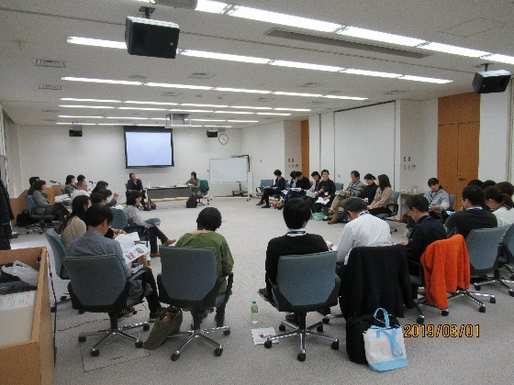 | 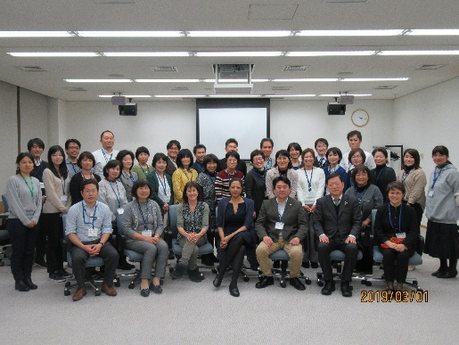

【ファシリテーター養成コース】
実施日 | 3月４日 | 3月5日 | 3月6日 | 3月7日 | 3月8日
場所 | 和歌山  ビッグ愛 | 和歌山  ビッグ愛 | 和歌山  ビッグ愛 | 和歌山  ビッグ愛 | 和歌山  ビッグ愛

- 実施日
平成31年3月4日（月）～3月８日（金）9:00～17:00
（3月4日のみ10時開始、3月9日のみ16時終了）
- 実施場所
県民交流プラザ 和歌山ビッグ愛 12階 1201・1202会議室
- 参加人数
参加者22名、オブザーバー9名、計31名
- 講師
Kathy Blackeby氏
Caroline Bengo 氏
松﨑佳子 氏
上村宏樹 氏
佐野多恵子氏
山川浩徳 氏
- 内容
 | 内容 | 様子
1日目 | ・学習スタイル  ・フォスタリングチェンジの内容と背景  ・成人学習の原則  ・問題行動の原因  ・アタッチメント形成  ・社会的学習理論  ・宿題 | 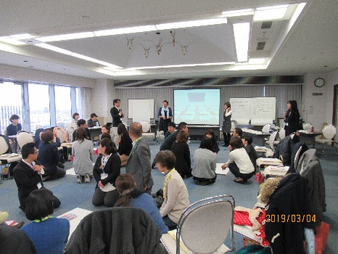
2日目 | ・宿題へのフィードバック  ・褒める、遊ぶ、アテンディング  ・子どもの感情コントロールを手助けする  ・発表の計画  ・発表の準備 | 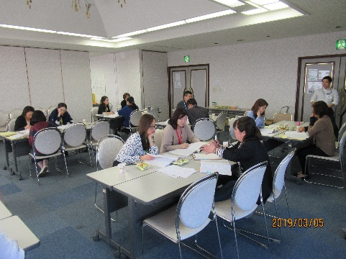
3日目 | ・ウォームアップ  ・フィードバック  ・第一回発表  ・第二回発表  ・思いやりあるリスニング  ・問題解決  ・指示のしかた  ・しつけ  ・無視 | 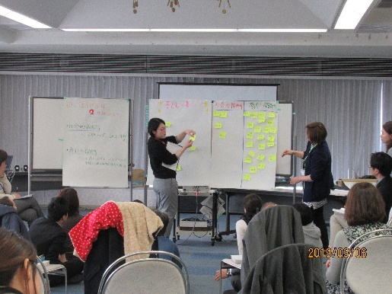
4日目 | ・ウォームアップ  ・フィードバック  ・発表  ・家族のルール  ・アイ・メッセージ  ・タイムアウト  ・大切なもの  ・エンディング  ・ストレス管理とリラクゼーション  ・評価  ・これから先を考える  ・クロージング・ラウンド  ・認定書 | 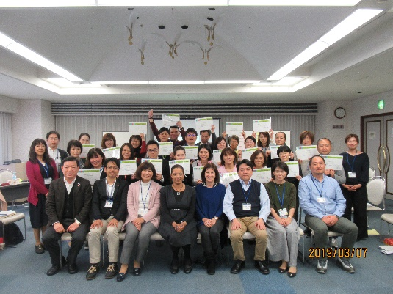
5日目 | ・砕かれた社会通念  ・発達の段階  ・リスクとレジリエンス（弾力性・回復力）  ・ニーズと行動  ・伝え返しによる傾聴（Reflective listening）  ・一対一の時間（One on one time）  ・教育  ・「I（私は…）」メッセージ  ・問題解決 | 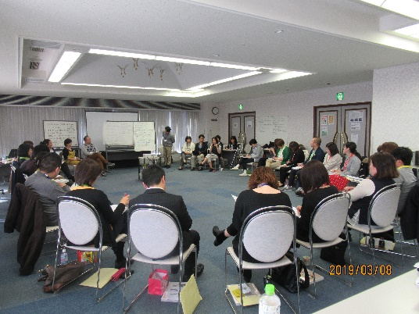

- 運営面の振り返り
- 良かった点
・会場が広く景色が開放的でありゆったりした雰囲気で行えた。
・他事務局と連携したことにより、問題の多くを回避できた。
・多くの方がお菓子や飲み物を摂取、休憩時に雑談も弾みリラックスしていた。

- 問題点・課題（反省点）
- 全てのメールを円滑に処理しきれなかった。
⇒参加者（オブザーバーも含む）から、「受理されたのか？」の確認の問い合わせメールや電話が複数あった。
⇒特に行政関係は、請求書や納品書の提出、領収書の書き方等、細かな指示があり、やりとりに時間を要した。
⇒参加者から期日までに返信がないことが複数あり、個々のやりとりになってしまい、時間を要してしまった。
⇒英国講師へのメール作成に時間を要した。

- 請求書、領収書の発行
⇒宛名の指定がわかりにくかった。急な参加者等、振り込み確認が円滑に行えなかった。
⇒請求書の作成方法がそれぞれであり、対応に時間を要した。

- 受講料の明示方法
⇒受講料のところに「定価14,000円のテキスト代込み」と記載したところ、参加者より「テキストは既に持っているため、受講料から差し引いていただくことは可能か？」との問い合わせが複数あった。

- 次回への改善点
- 全てのメールを円滑に処理しきれなかった。
早めに通知することで、対応しやすくなるものと思われる。
⇒基本的には、全てのメールに返信することが望まれる。確認が必要で時間を要する際にも、その旨を伝えると良いものと思われる。時間に追われていると、見落としてしまったり、返信が滞ってしまったりするため、時間に余裕を持った対応が必要。
⇒参加者それぞれが所属する機関によって、手続き方法が異なるため柔軟な対応が必要。そのためにも、早めに通知しておくと対応しやすくなるものと思われる。
⇒参加者から返信がなく、かつ緊急に返事の必要がある場合には、直接電話してしまった方が良い。期日までに返信がない人に合わせてしまうと全体の作業に支障が出てしまうので、緊急性がない場合には特にこちらから催促する必要はないものと思われる。
⇒インターネット翻訳でもおおよそ対応できるが、英文メールの行えるスタッフが居ればスムーズに進む。難しければ他事務局の英語が出来る方に依頼する。

- 領収書の発行
事前に宛名や但し書きの部分を参加者に聞き取っておくと、領収書の作業の負担が減るものと考える。
⇒参加申し込み用紙に、情報交換会と養成コースの宛名と但し書きについて尋ねておく。
⇒請求書の作成方法についても様式について尋ねる。メール、PDF添付、郵送、当日受け取り、角印の有無など。

- 受講料の明示方法
⇒テキスト代込みと記載。受講料とテキスト代金は分けられない事を記載。

